PREFEITURA MUNICIPAL DE CORREIA PINTO -SC
SECRETARIA DA EDUCAÇÃO
CENTRO DE EDUCAÇÂO INFANTIL
ESTRELINHA DOURADA
Correia Pinto/ SC CEP: 88535000 -Fone: (49) 3243 3884
Professoras: Adriely Madruga e Anne Albino Gomes

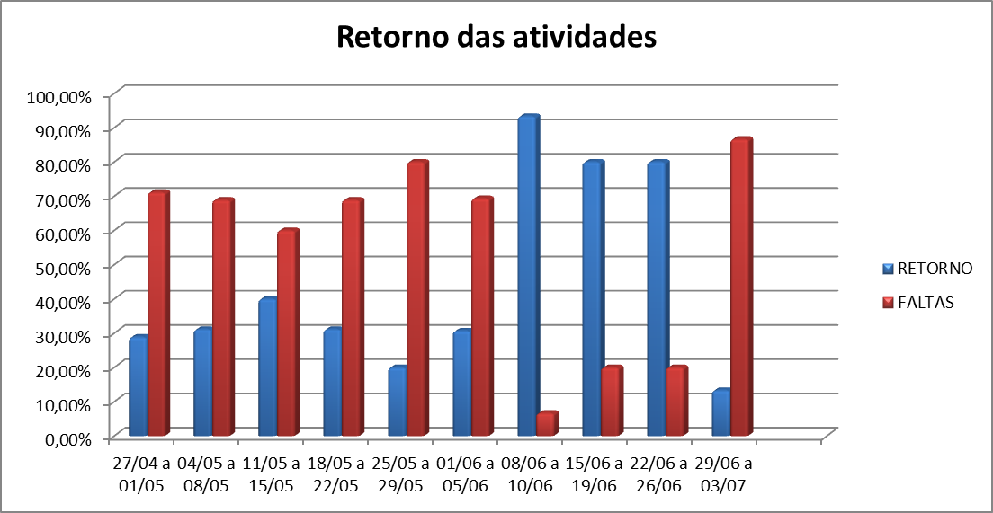

PREFEITURA MUNICIPAL DE CORREIA PINTO -SC
SECRETARIA DA EDUCAÇÃO
CENTRO DE EDUCAÇÂO INFANTIL
ESTRELINHA DOURADA
Correia Pinto/ SC CEP: 88535000 -Fone: (49) 3243 3884
Professoras: Adriely Madruga e Anne Albino Gomes

DEMOSTRATIVO DE RETORNO DAS DAS ATIVIDADES

DATA DAS AULAS | RETORNO | FALTAS
27/04 a 01/05 | 28,88% | 71,12%
04/05 a 08/05 | 31,11% | 68,89%
11/05 a 15/05 | 40,00% | 60,00%
18/05 a 22/05 | 31,11% | 68,89%
25/05 a 29/05 | 20,00% | 80,00%
01/06 a 05/06 | 30,66% | 69,34%
08/06 a 10/06 | 93,33% | 6,67%
15/06 a 19/06 | 80,00% | 20,00%
22/06 a 26/06 | 80,00% | 20,00%
29/06 a 03/07 | 13,33% | 86,67%

